**Gradle使用手册**

# gradle安装

## 配置环境变量

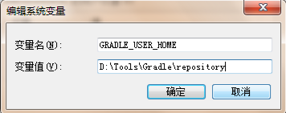

设置依赖下载存放路径

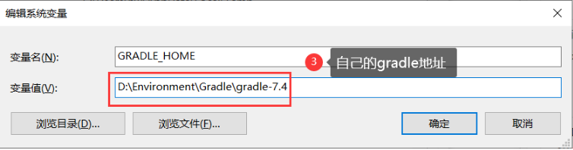

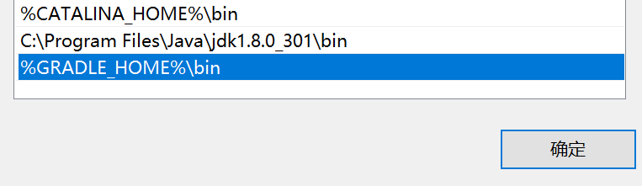

## 查看版本

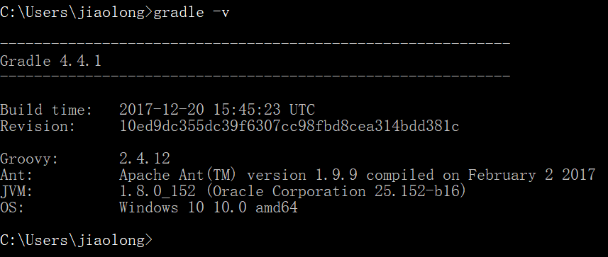

## 配置仓库

在gradle安装目录中的init.d 目录下创建以.gradle结尾的配置文件。

buildscript是gradle脚本自用,表示依赖的插件。

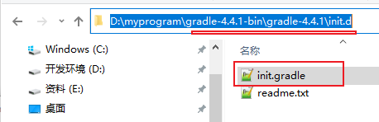

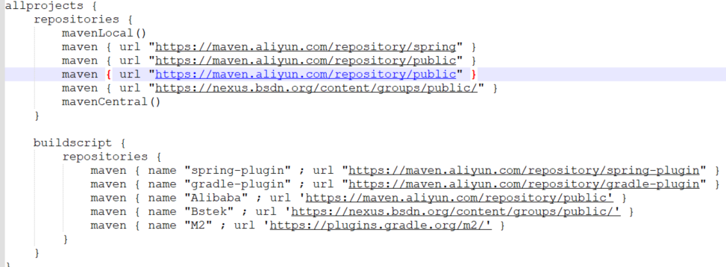



# Idea配置

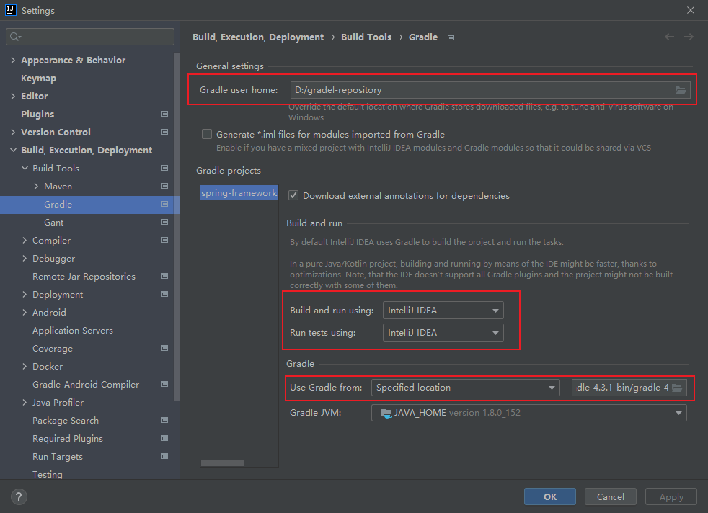

# 引用依赖

## 1.引入依赖方式

dependencies {

1.本地项目依赖 --> module依赖

implementation project(':projectABC')

2.本地二进制依赖 --> jar和so等文件

implementation fileTree(dir: 'libs', include: ['*.jar'])

implementation files('libs/aaa.jar', 'libs/bbb.jar')

implementation files('x/y/z/ccc.jar')

3.远端二进制依赖

implementation 'androidx.appcompat:appcompat:1.0.2'

implementation group: 'androidx.appcompat', name:'appcompat', version:'1.0.2'

}

## 2.排除依赖冲突

有时候为了解决引入的冲突，需要在引入远端包的同时排除这些包的某几个依赖

dependencies {

implementation ('com.github.bumptech.glide:glide:4.9.0'){

exclude group:'com.android.support', module: 'support-fragment'

exclude group:'com.android.support', module: 'support-core-ui'

exclude group:'com.android.support', module: 'support-compat'

exclude group:'com.android.support', module: 'support-annotations'

}

}

# 参考资料

[尚硅谷-Gradle构建工具文档](https://www.yuque.com/docs/share/f7487dc8-743d-43ba-8585-a0f85f12d826)